**МИНИСТЕРСТВО ЦИФРОВОГО РАЗВИТИЯ, СВЯЗИ И МАССОВЫХ КОММУНИКАЦИЙ РОССИЙСКОЙ ФЕДЕРАЦИИ**

ФЕДЕРАЛЬНОЕ ГОСУДАРСТВЕННОЕ БЮДЖЕТНОЕ ОБРАЗОВАТЕЛЬНОЕ УЧРЕЖДЕНИЕ ВЫСШЕГО ОБРАЗОВАНИЯ

**«САНКТ-ПЕТЕРБУРГСКИЙ ГОСУДАРСТВЕННЫЙ УНИВЕРСИТЕТ ТЕЛЕКОММУНИКАЦИЙ ИМ. ПРОФ. М.А. БОНЧ-БРУЕВИЧА»**

(СПбГУТ)

ФАКУЛЬТЕТ ИНФОРМАЦИОНЫХ ТЕХНОЛОГИЙ И ПРОГРАММНОЙ ИНЖЕНЕРИИ **(ИТПИ)**

Кафедра программной инженерии и вычислительной техники **(ПИиВТ)**

Дисциплина: «Базы данных»

Индивидуальное задание.

**Тема: «Учет работы сотрудников страхового общества »**

Вариант 24.

Выполнил:

  Студент группы ИКПИ-23

Харлова А.А.

Подпись ______________

Принял:

Дятлов Д.А.

Подпись ______________

2024 г.

**Задание**

Фирма производит операции по купле-продаже и аренде, оформлению документов и консультации юристов.

Система учеты работы и поощрения сотрудников предусматривает оценку деятельности сотрудников и в зависимости от ее успешности устанавливает объем поощрений.

Основная работа выполняется агентами, которые являются посредниками между продавцами и покупателями (акредиторами).

Деятельностью фирмы руководит директор, который оформляет все необходимые документы, бухгалтер — ведет бухгалтерский учет в фирме, а юрист дает консультации по вопросам, касающимся деятельности фирмы.

**EER-диаграмма**

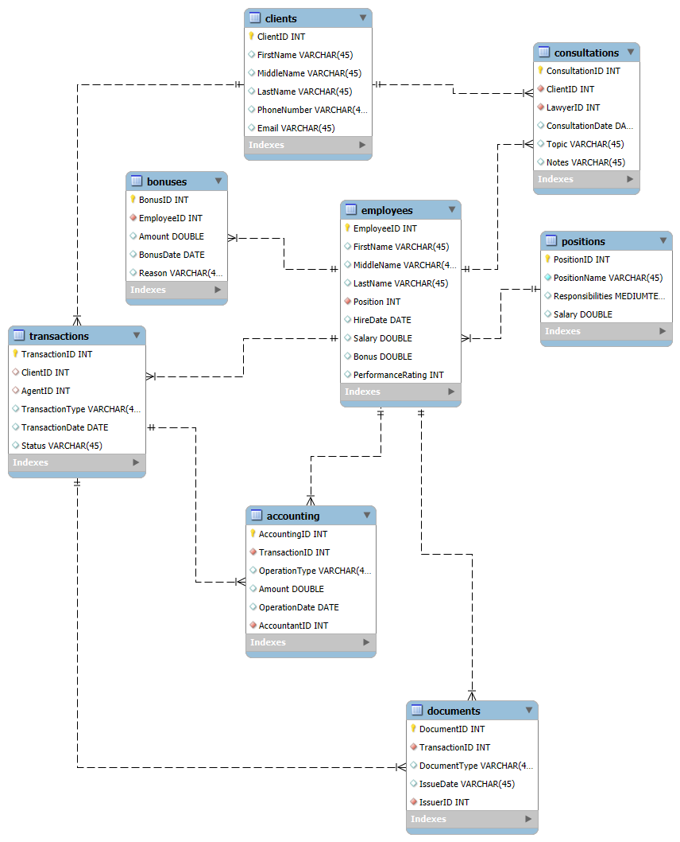

**Описание таблиц**

1. **Таблица Positions**

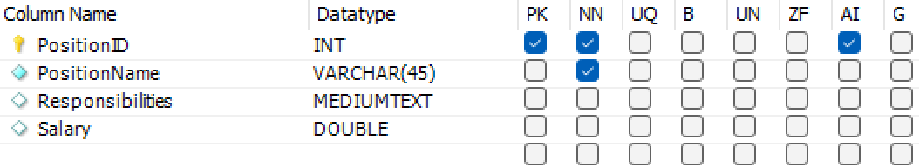

Хранит информацию о должностях в компании.

Поля:

* PositionID (INT, PRIMARY KEY, AUTO_INCREMENT) — уникальный идентификатор должности.
* PositionName (VARCHAR(45)) — название должности.
* Responsibilities (MEDIUMTEXT) — обязанности, связанные с должностью.
* Salary (DOUBLE) — базовая зарплата для данной должности.

1. **Таблица Employees**

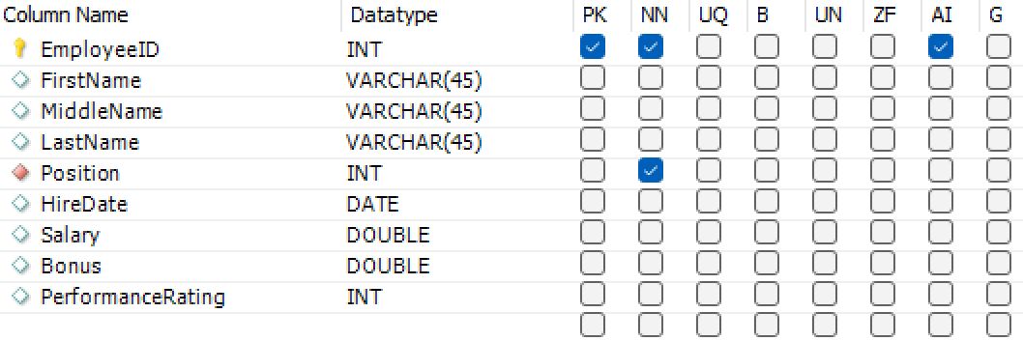

Хранит информацию о сотрудниках компании.

Поля:

* EmployeeID (INT, PRIMARY KEY, AUTO_INCREMENT) — уникальный идентификатор сотрудника.
* FirstName (VARCHAR(45)) — имя сотрудника.
* MiddleName (VARCHAR(45)) — отчество сотрудника.
* LastName (VARCHAR(45)) — фамилия сотрудника.
* Position (INT) — идентификатор должности (связь с таблицей Positions).
* HireDate (DATE) — дата приема на работу.
* Salary (DOUBLE) — зарплата сотрудника.
* Bonus (DOUBLE) — бонусы сотрудника.
* PerformanceRating (INT) — оценка производительности сотрудника.

Внешние ключи:

Position ссылается на PositionID в таблице Positions.

1. **Таблица Clients**

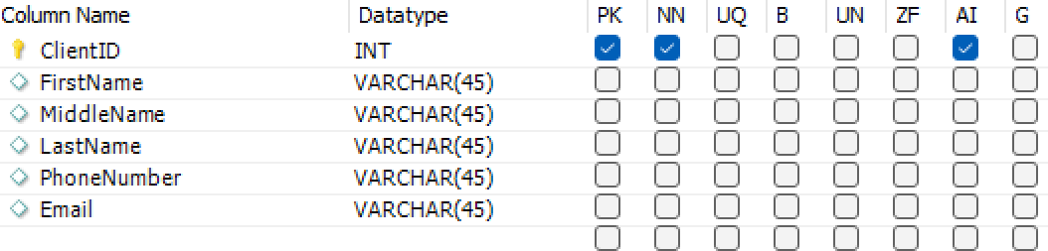

Хранит информацию о клиентах компании.

Поля:

* ClientID (INT, PRIMARY KEY, AUTO_INCREMENT) — уникальный идентификатор клиента.
* FirstName (VARCHAR(45)) — имя клиента.
* MiddleName (VARCHAR(45)) — отчество клиента.
* LastName (VARCHAR(45)) — фамилия клиента.
* PhoneNumber (VARCHAR(45)) — номер телефона клиента.
* Email (VARCHAR(45)) — адрес электронной почты клиента.

1. **Таблица Transactions**

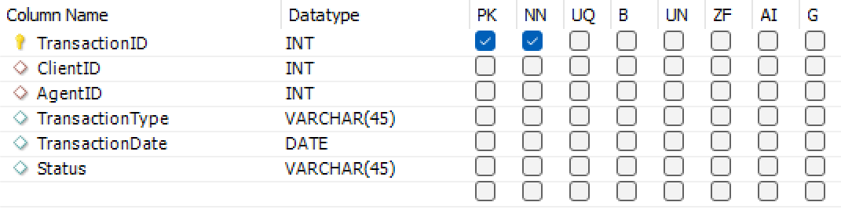

Хранит информацию о сделках (продажа, покупка, аренда).

Поля:

* TransactionID (INT, PRIMARY KEY, AUTO_INCREMENT) — уникальный идентификатор сделки.
* ClientID (INT) — идентификатор клиента, участвующего в сделке (связь с таблицей Clients).
* AgentID (INT) — идентификатор агента, оформившего сделку (связь с таблицей Employees).
* TransactionType (VARCHAR(45)) — тип сделки (например, "Продажа", "Покупка", "Аренда").
* TransactionDate (DATE) — дата совершения сделки.
* Status (VARCHAR(45)) — статус сделки (например, "Завершена", "В процессе").

Внешние ключи:

ClientID ссылается на ClientID в таблице Clients.

AgentID ссылается на EmployeeID в таблице Employees.

1. **Таблица Documents**

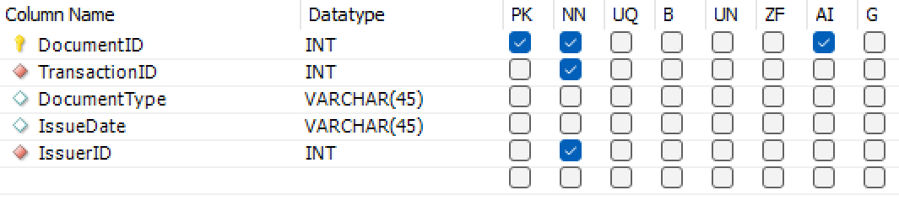

Хранит информацию о документах, связанных с сделками.

Поля:

* DocumentID (INT, PRIMARY KEY, AUTO_INCREMENT) — уникальный идентификатор документа.
* TransactionID (INT) — идентификатор сделки, к которой относится документ (связь с таблицей Transactions).
* DocumentType (VARCHAR(45)) — тип документа (например, "Договор купли-продажи", "Договор аренды").
* IssueDate (DATE) — дата выдачи документа.
* IssuerID (INT) — идентификатор сотрудника, выдавшего документ (связь с таблицей Employees).

Внешние ключи:

TransactionID ссылается на TransactionID в таблице Transactions.

IssuerID ссылается на EmployeeID в таблице Employees.

1. **Таблица Consultations**

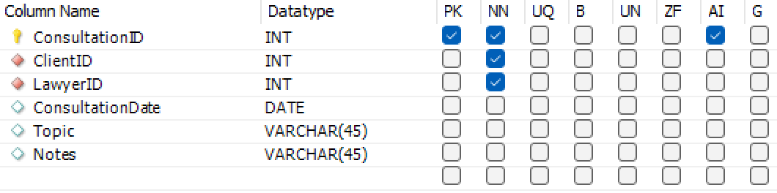

Хранит информацию о консультациях, проведенных юристами.

Поля:

* ConsultationID (INT, PRIMARY KEY, AUTO_INCREMENT) — уникальный идентификатор консультации.
* ClientID (INT) — идентификатор клиента, получившего консультацию (связь с таблицей Clients).
* LawyerID (INT) — идентификатор юриста, проведшего консультацию (связь с таблицей Employees).
* ConsultationDate (DATE) — дата проведения консультации.
* Topic (VARCHAR(45)) — тема консультации.
* Notes (VARCHAR(45)) — заметки по консультации.

Внешние ключи:

ClientID ссылается на ClientID в таблице Clients.

LawyerID ссылается на EmployeeID в таблице Employees.

1. **Таблица Accounting**

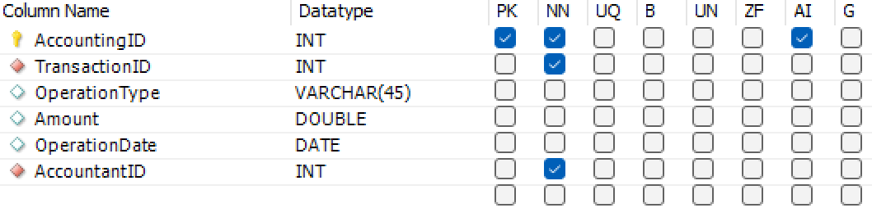

Хранит информацию о бухгалтерских операциях.

Поля:

* AccountingID (INT, PRIMARY KEY, AUTO_INCREMENT) — уникальный идентификатор операции.
* TransactionID (INT) — идентификатор сделки, к которой относится операция (связь с таблицей Transactions).
* OperationType (VARCHAR(45)) — тип операции (например, "Приход", "Расход").
* Amount (DOUBLE) — сумма операции.
* OperationDate (DATE) — дата операции.
* AccountantID (INT) — идентификатор бухгалтера, проведшего операцию (связь с таблицей Employees).

Внешние ключи:

TransactionID ссылается на TransactionID в таблице Transactions.

AccountantID ссылается на EmployeeID в таблице Employees.

1. **Таблица Bonuses**

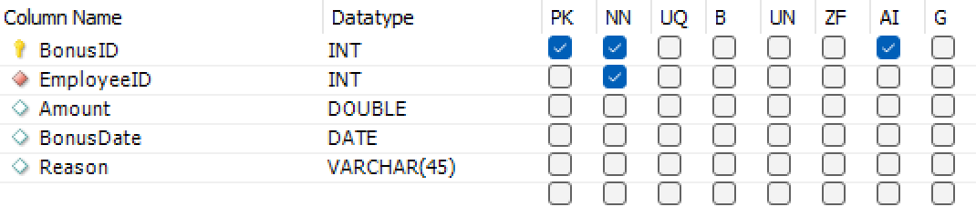

Хранит информацию о бонусах, выплаченных сотрудникам.

Поля:

* BonusID (INT, PRIMARY KEY, AUTO_INCREMENT) — уникальный идентификатор бонуса.
* EmployeeID (INT) — идентификатор сотрудника, которому начислен бонус (связь с таблицей Employees).
* Amount (DOUBLE) — сумма бонуса.
* BonusDate (DATE) — дата начисления бонуса.
* Reason (VARCHAR(45)) — причина начисления бонуса.

Внешние ключи:

EmployeeID ссылается на EmployeeID в таблице Employees.

**Взаимосвязи между таблицами:**

Сотрудники (Employees) связаны с Должностями (Positions) через поле Position.

Сделки (Transactions) связаны с Клиентами (Clients) через поле ClientID и с Сотрудниками (Employees) через поле AgentID.

Документы (Documents) связаны с Сделками (Transactions) через поле TransactionID и с Сотрудниками (Employees) через поле IssuerID.

Консультации (Consultations) связаны с Клиентами (Clients) через поле ClientID и с Сотрудниками (Employees) через поле LawyerID.

Бухгалтерские операции (Accounting) связаны с Сделками (Transactions) через поле TransactionID и с Сотрудниками (Employees) через поле AccountantID.

Бонусы (Bonuses) связаны с Сотрудниками (Employees) через поле EmployeeID.

**Пример работы**

**Проверка записей**

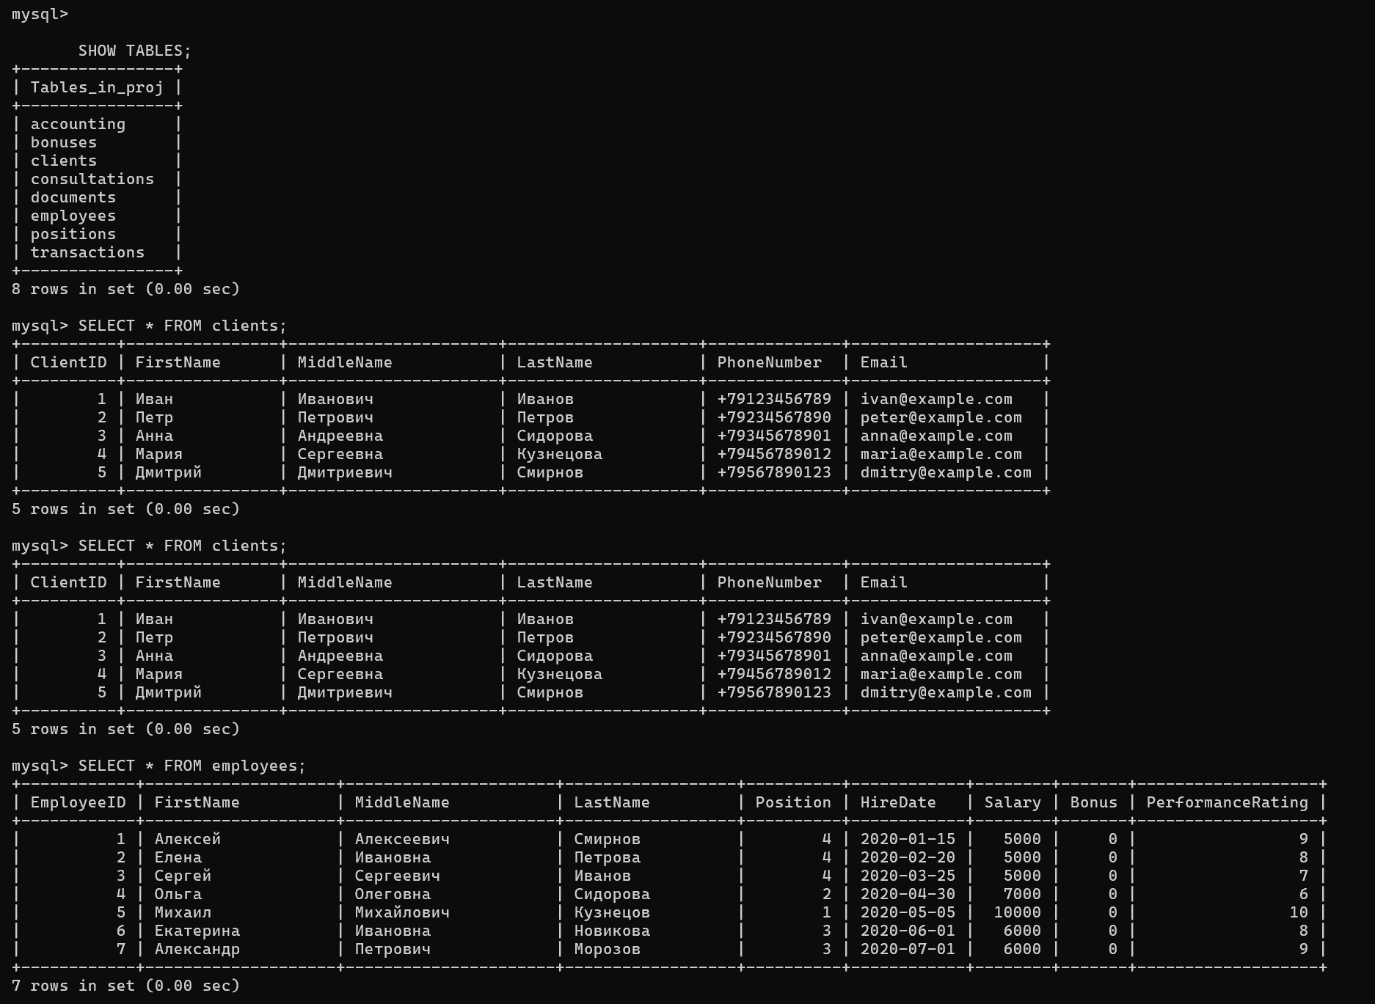

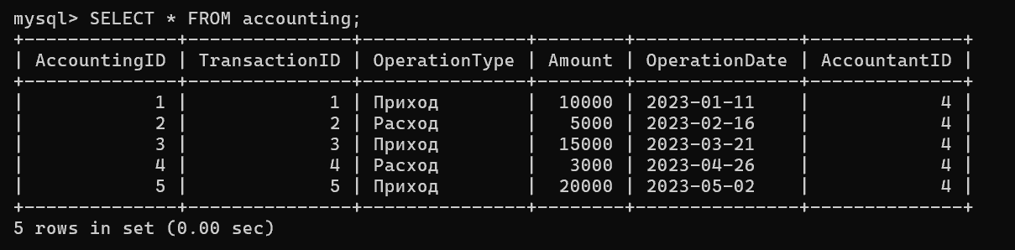

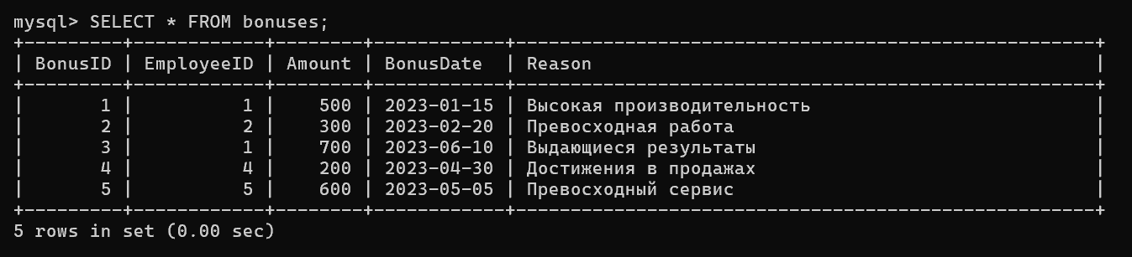

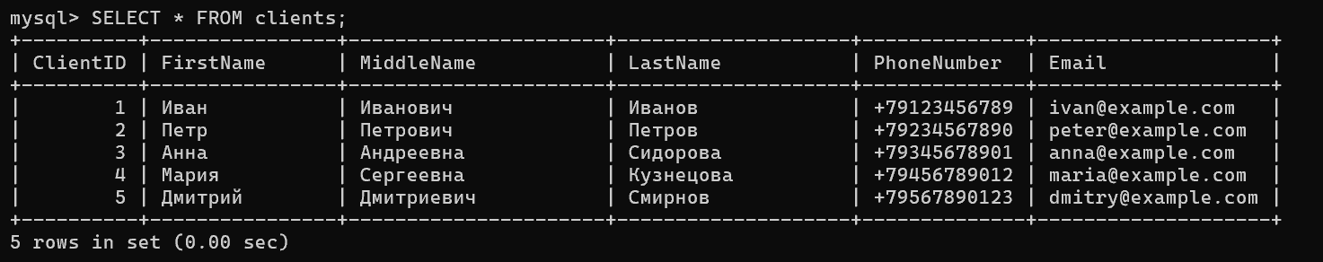

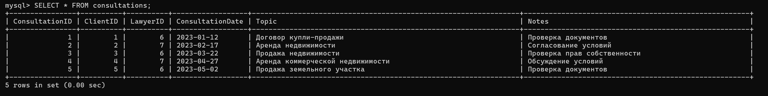

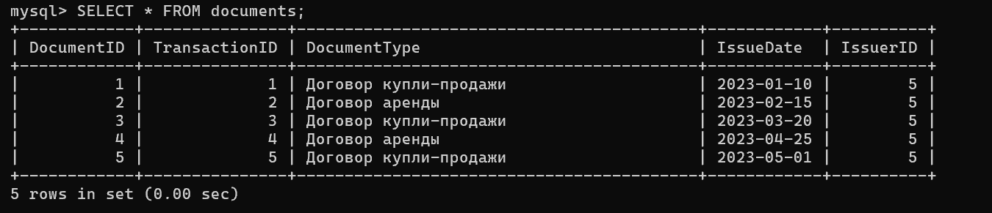

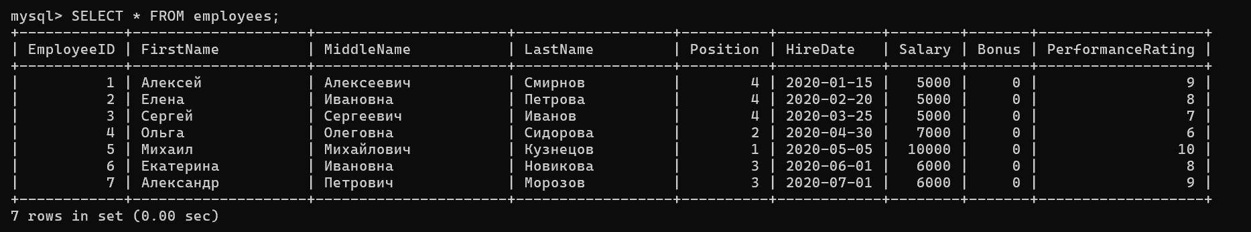

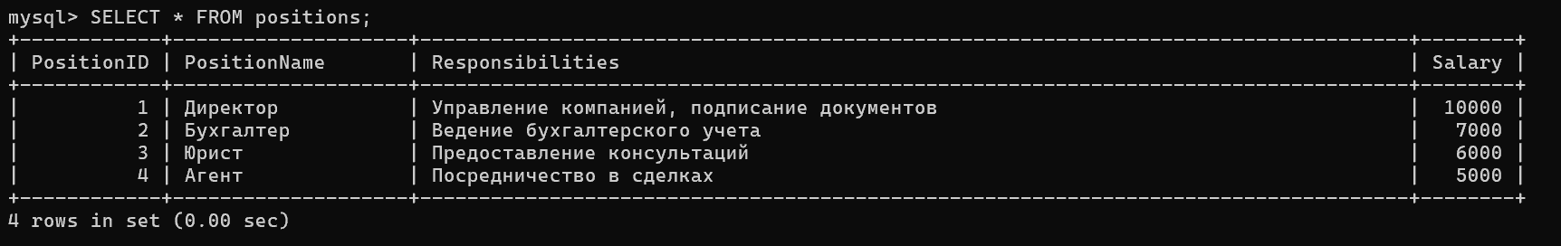

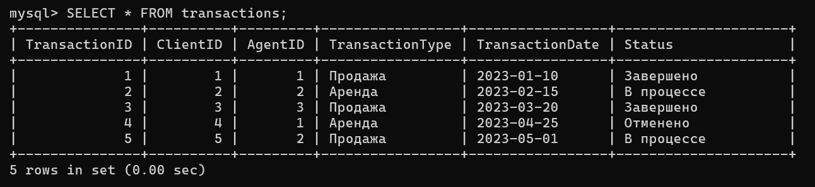

**Проверка связей таблицы**

1. Вывод имени и должности сотрудника, не получившего бонусы

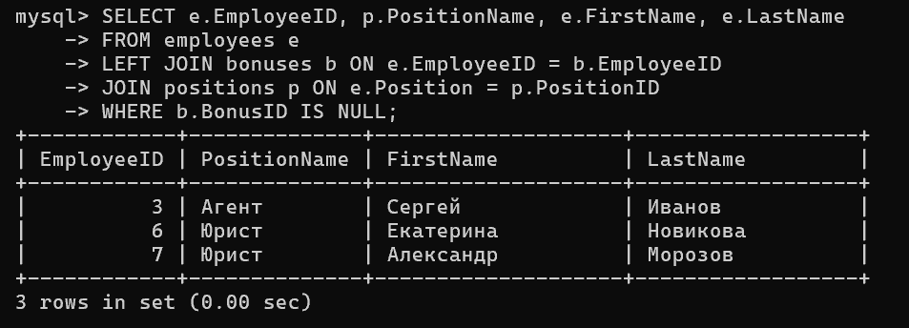

1. Вывод транзакций с информацией о клиентах и агентах  
     
   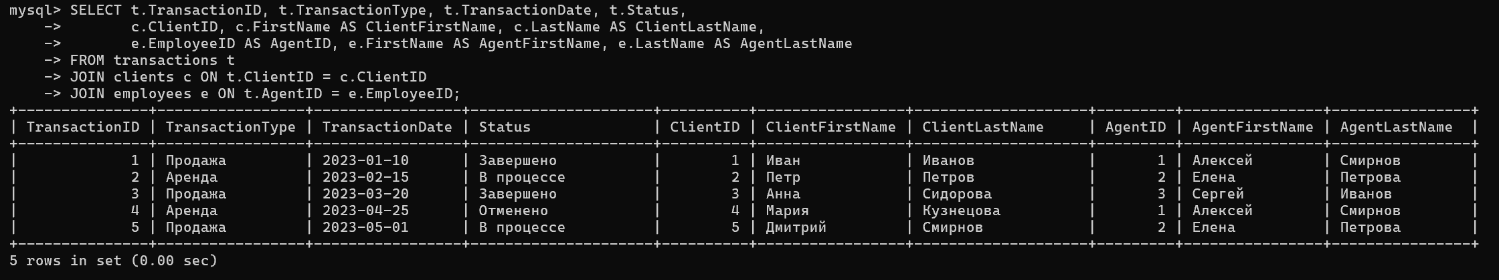
2. Вывод всех бухгалтерских операций с информацией о транзакциях и бухгалтерах  
     
   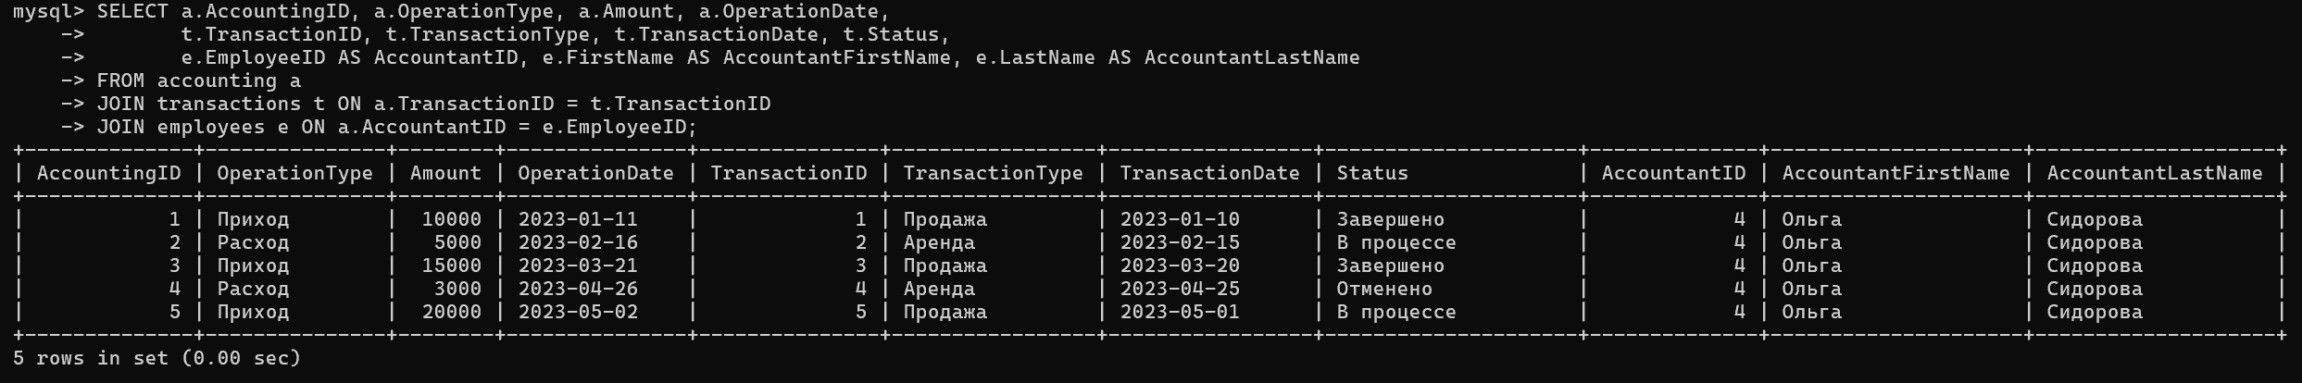
3. Вывод всех документов с информацией о транзакциях и выдающих документы сотрудниках  
     
   